日照、太阳能分析

一、建筑日照区域分析图
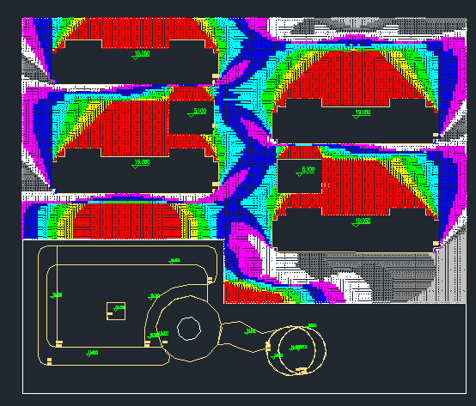

- 太阳能分析
建筑全景辐射图
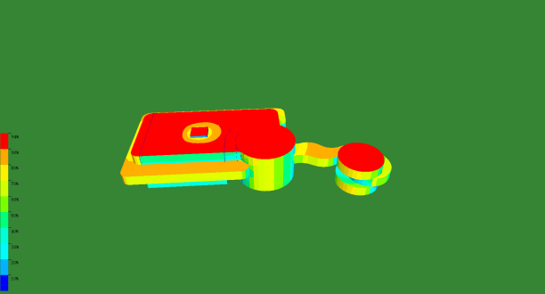

太阳能光伏板


- 节能分析

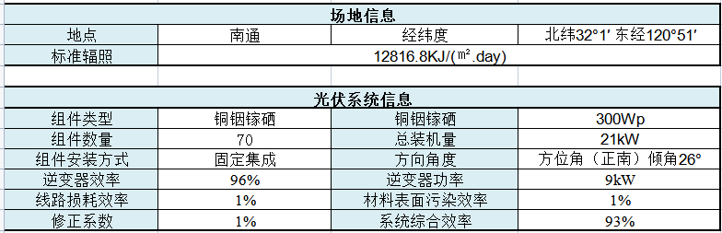
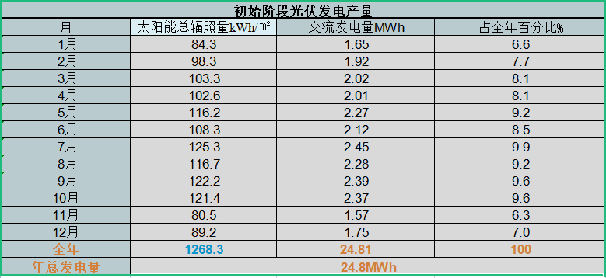

由图可知光伏发电太阳能总辐照量为1268.3
年总发电量为24.8MWh

